ACTIVIDAD 6 TEMA 6
IVÁN QUINTANA MARTÍN 1er AÑO MAGISTERIO ED. PRIMARIA GRUPO B4

A) Haz un mapa conceptual del Tema 6 (completo, esto es, tanto de la primera parte como de la segunda).

1ª PARTE: La reflexión sobre la lengua. Fonética y fonología del español. Aspectos segmentales.

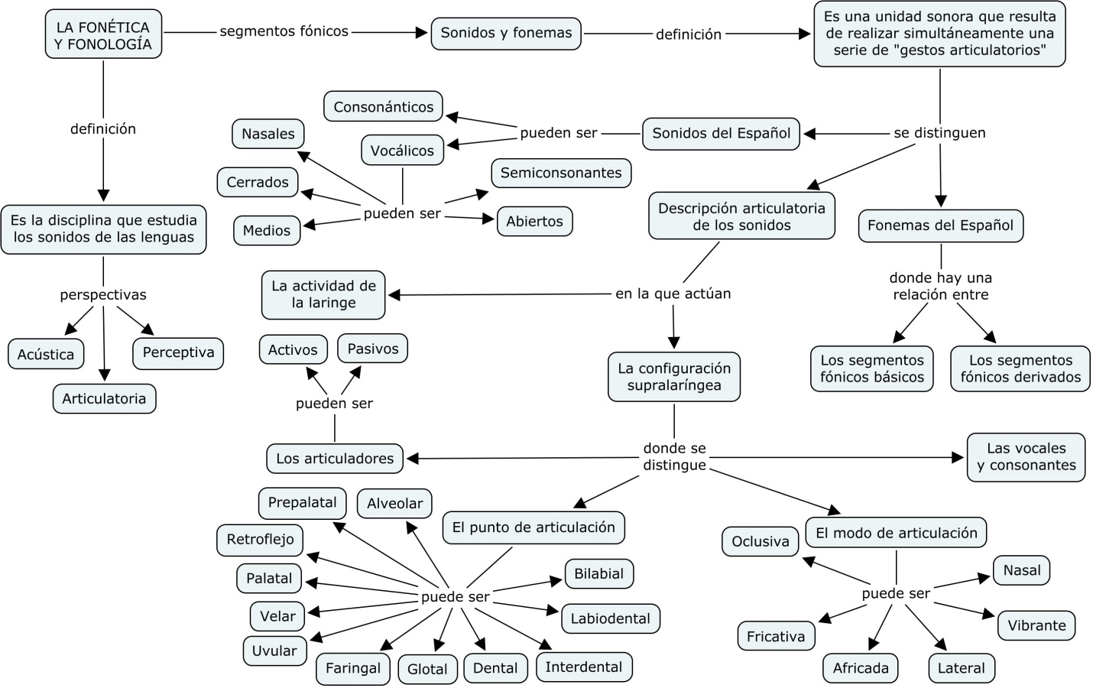

2ª PARTE: La reflexión sobre la lengua. Morfosintaxis del español.

